OfficeDecco Kampanj

Uppgift 1.
Berätta hur du hade lagt upp en kampanj på Facebook/Instagram. Hur hade du tänk gällande följande:

Pitch
Då företagets fokus är varumärkes byggande, vill vi skapa informativt, inspirerande och läsningsorienterat content på sociala medier. Vi vill lyfta frågor kring hälsa, ergonomi, hållbarhet och medarbetarproduktivitet på en arbetsplats. Erbjuda konkreta lösningar med modern teknik och se företagets image utvecklas och växa.

- Målsättning
Vision: Att bli ett ledande varumärke inom företagsmöbler som specialiserar sig på hälsa, ergonomi och hållbarhet.
Mission: Att erbjuda ergonomiska och hållbara möbler som förbättrar arbetsmiljöer, samtidigt som man utvecklar kundtjänst och hållbara lösningar.
Antal | Mål | KPI:er
 | Öka närvaro och synlighet på Sociala medier och bygga varumärkeskännedom hos företag. | Klick, Frekvens, räckvidd & impressions
 | Driva trafik till hemsidan från beslutstagare. | Klick, CTR, CPM
 | Öka försäljningen samt offertförfrågningar på hemsidan | ROAS, Conversion rate, cost per conversion
 | Öka engagemang på sociala medier.  Säkra kundkretsen. | Impressions, conversion value, klick.

Sätta upp SMART modellen för att se vilka mål som är relevanta och realistiska samt mätbara inom en tidsperiod. Då möbler håller väldigt länge, köper företag in en större mängd 1 gång på lång tid. För att öka försäljningen och återkommande kunder kan man i stället, i samband med detta erbjuda ett ”säsongs-paket”. Att anpassa inredningen på företagen beroende på säsong och högtid.

- Geografi
Nationell: Då företaget driver försäljning av kontorsmöbler på en nationell nivå, borde kampanjerna och annonserna rikta sig till hela landet. Man kan fokusera på storstäder samt mindre städer med mycket kontorslokaler i kampanjerna. Här kan man annonsera och använda sig ut av fraser så som ” Uppgradera ditt Malmö kontor med ergonomiska lösningar”. För att ytterligare breda sitt varumärke och få företag att köpa kan man sätta upp ett virtuellt show-room, här kan man visa kunderna storlek, funktion och färg på möblerna i samband med ett rum samt i kombination med inredning.

- Ålder
Mellan åldrarna 25–65+ är man oftast ute i arbetslivet, antingen jobbar man på kontor eller hemma. Då vi säljer kontorsmöbler vill vi rikta oss in på beslutsfattarna på företagen, dessa har vi valt att ha som sparad målgrupp. Ålder på beslutsfattarna brukar vara mellan 35–55, dessa individer brukar även ofta värdesätta hälsa och ergonomi mer och kan därför vara lättare att ha ett inflytande på när det gäller ergonomiska och hållbara lösningar för ett kontor. Här annonserar man direkt till beslutstagaren och visar upp hur viktig en ergonomisk och hållbar kontorsmiljö är.
Alternativt har vi den yngre generationen på arbetsmarknaden som är mellan 25-35. Dessa individer kan tendera att värdesätta modern inredning och flexibilitet mer. Här kan man annonsera med fina kontorsmiljöer och smarta lösningar, billigare kontors uppgraderingar helt enkelt som man kan tipsa chefen om.

- Kön
Då möbler inte är könsspecifika bör kampanjerna vara neutrala. Bild och video bör tilltala alla och vara inkluderande för utvald målgrupp. Eventuellt kan man inkludera olika kön I ads för att tilltala olika behov hos kön på en arbetsplats.
- Kvinnor: Många kvinnor använder klackarskor och behöver därav mer avlastning. Gravida kvinnor behöver röra sig och ha bra blodflöde under dagen, där av måste dem ha benen hög upp för att undvika svullnad. Kvinnor går även igenom menstruation. Här kan man erbjuda en box med nödvändiga tillbehör för kvinnliga anställda (ingår då i inrednings kategorin), viktigt att lyfta inom medarbetar hälsa.
- Män: Enligt statistik har män som ett kön inga speciella behöv på en arbetsplats.

- Intressen
En kampanj måste rikta sig åt målgrupper med intressen som är relaterade till ditt företag. Här är det viktigt att lyfta dessa i både kampanj, inställningar samt annonserna. Några exempel på intressen som kan vara intressanta är, hälsa och ergonomi, Inredning och flexibilitet, hållbarhet, entreprenörskap, beslutsfattare på företag och mer. Under tiden som våra annonser är live på sociala medier, kan vi se mer tydligt vilka intressen våra kunder har och använda oss utav statistiken för att anpassa annonseringen.
Ex: Awareness Kampanj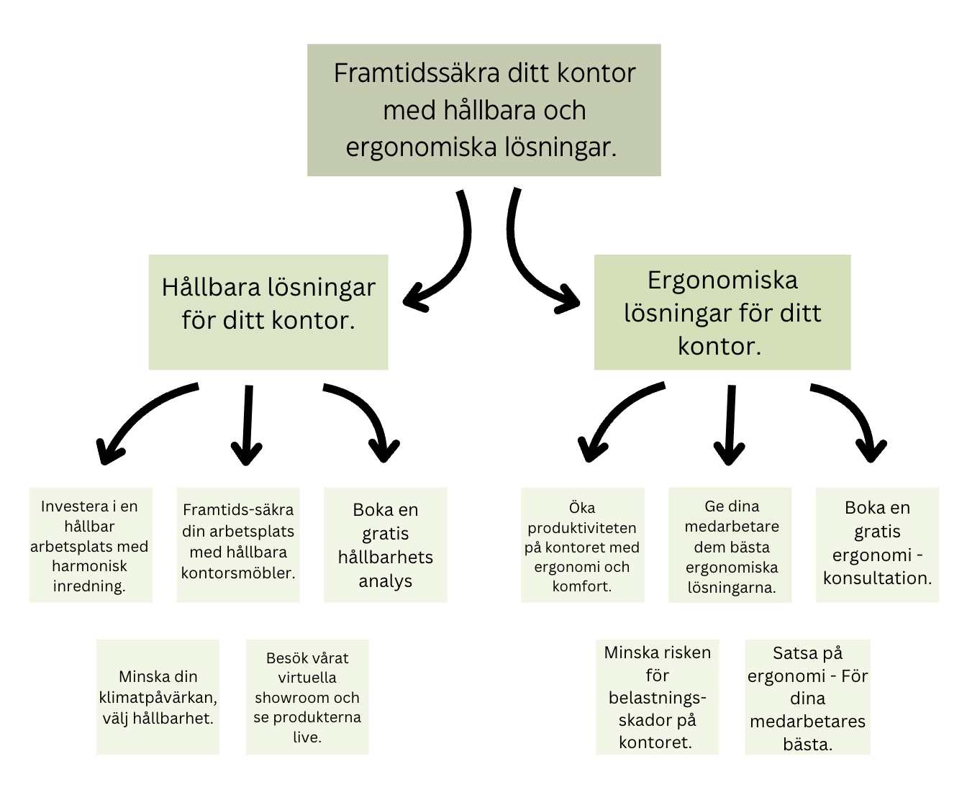
CTA att använda i awareness annonser:
- Läs mer…
- Klicka här…
- Kontakta oss…
- Följ oss…
- Utforska mer…
- Skicka meddelande…
- Prenumerera (för att veta mer och få mer information om företaget)
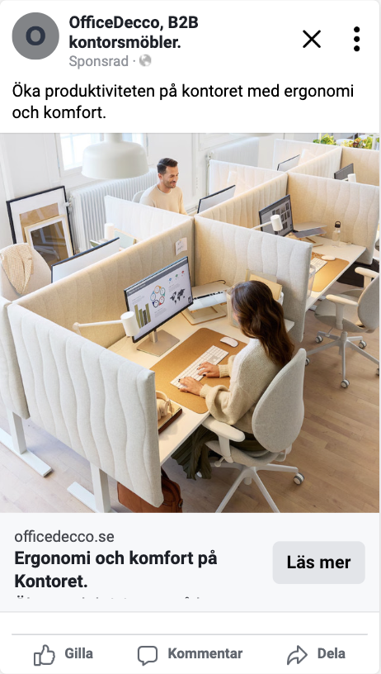
Exempel på hur ett Facebook inlägg kan se ut för OfficeDecco i Awareness stadiet.
Uppgift 2
Svar: Då LinkedIn är en plattform för yrkesnätvärkande passar den mycket bra för dessa mål. Över 55 miljoner företag är listade här, vilket gör att din annonsering kan anpassas och sprida sig på plattformen smidigt och effektivt. LinkedIn Campaign Manager erbjuder skräddarsydda kampanjer, med valda målgrupper, där man kan specificera yrkesgrupper, ålder, kön och utbildning mm. Man kan även välja var geografiskt man vill annonsera samt till vilken industri.

1a. Målsättning
Försäljning av kontorsmöbler: Att nå ut till beslutstagare inom inköp av kontorsmöbler på föratag.
- Industri:
Då dem flesta företagen har ett kontor blir marknaden väldigt bred. Här kan man i stället rikta sig in på företag där kontorsmöbler är centrala. Företag som är i konstant behov av uppgradering på grund av tillväxt. Exempel på sådana branscher är:
- Konsultverksamheter
- Fastighetsförvaltningar
- Juridik och advokatbyråer
- Teknologi och elektronik

- Yrkesroller
På LinkedIn kan man välja den målgrupp man vill annonsera till baserat på vilken yrkesroll man har. Detta är huvudnyckeln till hur vi når ut till beslutsdagarna på företag. Exempel på dessa är:
- Human Resources : Tar ofta hand om personal, arbetsmiljö och ergonomi.
- Purchasing manager: Ansvarar för inköp på företaget.
- Office coordinator/manager: Ansvariga för kontorsutrymmen och fastighetsförvaltning.
- CEO: Tar beslut för större inköp.
- General Manager: ar beslut för större inköp.

- Intressen
På LinkedIn kan man även välja bland vilka intressen personer bland målgruppen kan ha inom dem utvalda yrkena, även kallat för ”interesed based targeting”. Några exempel på dessa är:
- Arbetsmiljö, hälsa och ergonomi
- Inköp och leverans
- Inredning

- Geografi: Då företaget är nationellt ska hela landet nås. Man kan dock anpassa annonserna mot dem områdena med starkast kontors närvaro på marknaden och anpassa målgrupperna därefter.

2a. Målsättning
Rekrytering: Att attrahera kvalificerade individer till lediga tjänster på Linkedin.
b. Målgrupper
LinkedIn är den bästa plattformen för rekrytering då den tillåter specifika målgruppsinställningar för att nå ut till dem kandidater man letar efter för en tillgänglig tjänst. Här kan man välja hur många års erfarenhet en kandidat ska ha, utbildning, ålder, geografi, specifika färdigheter, brancher och mycket mer. På linkedIn har varje medlem en profil sida, här kan man gå in och få en uppfattning av hur en person är, hur sociala dem är på plattformen samt kontaktuppgifter och möjligheten till direkt DM.
c. Geografi
På Linkedin kan man specificera vilka delar av landet man vill fokusera rekryteringen. Om företaget letar efter nya anställa i en specifik region eller stad kan man anpassa annonserna enligt detta och nå ut till rätt målgrupper.
d. Exempel på annonsformat och innehåll
Man kan annonsera att man rekryterar på olika sätt.
Job Ads: Dessa är specifika annonser för lediga tjänster som riktar sig in på målgrupper som stämmer överens med jobb beskrivningen.
Video ads: Jobb annonser i form a video som visar företagsmiljö, kultur och erbjuder utveckling inom karriären.

